郑棉月报（2019年4月）
江波明
从业资格证号：F3040815
投询资格证号：Z0013252
电话：0351-7342558
邮箱：jiangboming@hhqh.com.cn

棉花现货

现货报价
CCI328指数价格为15513元/吨，(+28元/吨，周涨跌幅，下同)；CCI229指数价格为15993元/吨(+23元/吨)，上周现货市场价格稳中小涨。
当周进口棉报价大幅回升，滑准税下较CCI328指数价差为380元/吨(-164元/吨)；按1%关税测算，较CCI328指数价差为+1564元/吨(-272元/吨)，滑准税下内外棉价差有所收窄。
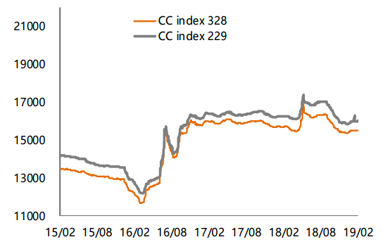
数据来源：和合期货 WIND
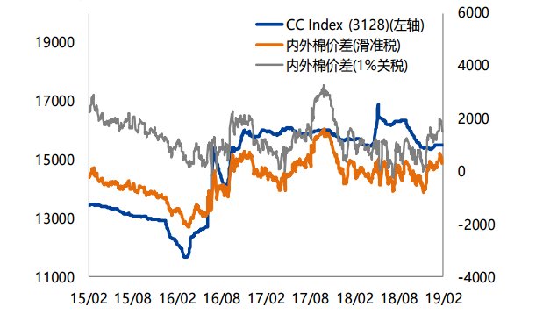
数据来源：和合期货 WIND

储备棉轮出
2017/2018年度储备棉轮出第二十九周（9月25-31日）标准级销售底价为15697元/吨，较上周下调237元/吨。
9月30日，中国储备棉管理有限公司计划挂牌出库销售储备棉3万吨，实际成交0.98万吨，成交率33%，成交均价14674元/吨，下跌169元/吨，折3128价格15853元/吨，下跌281元/吨。
截至9月30日，累计计划出库431万吨，累计出库成交250.6万吨，成交率为58%；成交最高价17700元/吨，最低价12700元/吨。
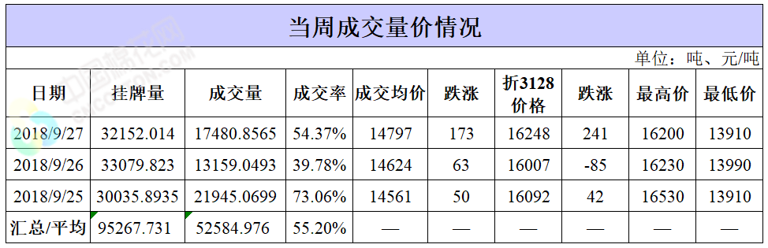
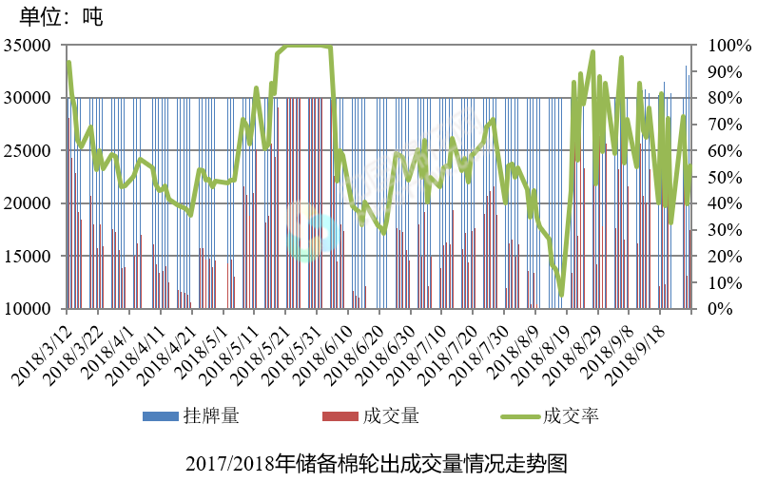

棉花期货

ICE期棉主力合约
洲际交易所(ICE)纽约期棉周洲际交易所(ICE)期棉周四收高，因美国农业部（ USDA ）发布的周度出口销售数据向好，令投资者认为市场对美棉的需求强劲。交投最活跃的 ICE 7月棉花合约收高1.2美分或1.6%，报每磅78.32美分。交投区间介于每磅77.12-78.48美分。。数据显示，前一交易日持仓量下降119手，至23.3万手。
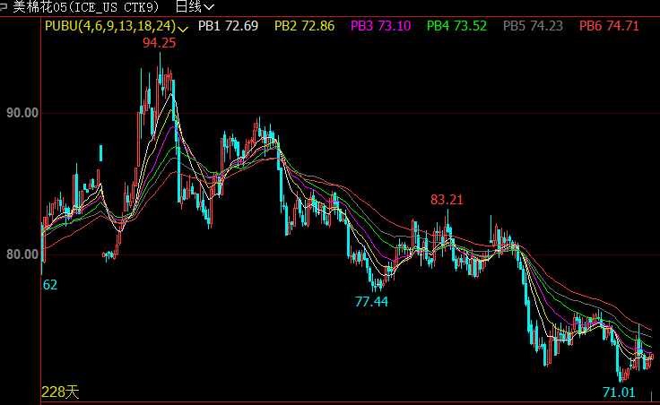
数据来源：和合期货 文华财经

郑棉主力合约
当月4月26日五郑棉1909主力合约减仓增量，期价收四连阴；最高报15680，最低报15555，收盘15625，较上一交易日-0.48%；成交量290922，持仓665464，-8116，基差57，+38；CF5-9月价差455，0。

仓单数量及有效预报
当月仓单加有效预报折现货约50多万吨，持续在历史高位，并且屡创新高。6月26日郑棉仓单预报：仓单数量9045张，有效预报2354张，合计11399张，较上周五增加166张。
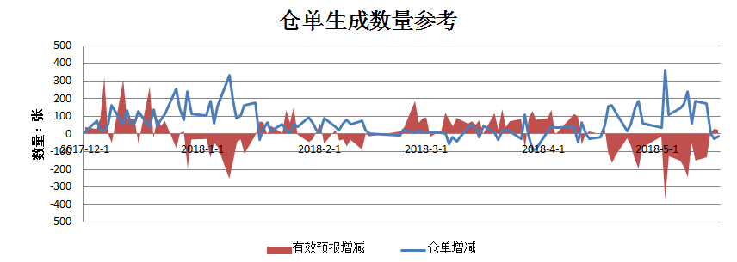
数据来源：和合期货 WIND

美棉数据报告
美国农业部发布的美国棉花生产报告显示，美国农业部11月27日发布的美国棉花生产报告显示，截至2018年11月25日，美国棉花收获进度70%，较前周增加11个百分点，较上年同期减少8个百分点，较过去五年平均水平减少7个百分点。
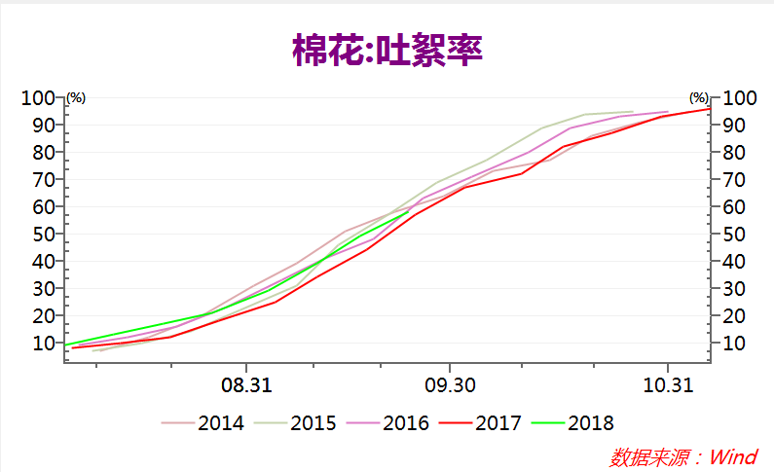
数据来源：和合期货 WIND
根据美国农业部的统计，美国农业部报告显示，2019年2月15-21日，2018/19年度美棉出口净签约量为1.94万吨，美国2019/2020年度棉花净出口销售量为2744吨，2018/19年度美国棉花装运量为7.84万吨，2018/19年度皮马棉净签约量为2109吨，皮马棉装运量为3583吨。
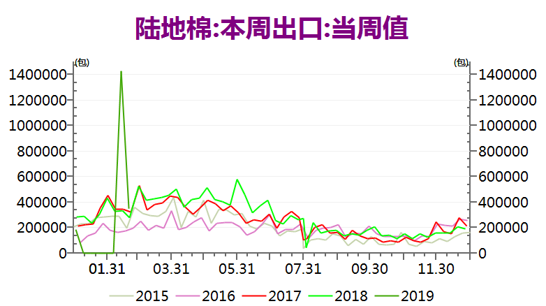数据来源：和合期货 WIND

行情研判
冬季已过，春季到来，万物复苏。中央一号文也已发出，文中强调将恢复启动新疆优质棉生产基地建设，巩固棉花等农作物生产能力，继续以提质增效为目标的思路，为后期棉花产业向好发展奠定了基础。
不过，棉花市场并未像理想中那样马上回暖，中美贸易磋商目前暂未有实质结果，社会库存高位，下游纺企心态谨慎，需求未有明显改善，都对当前市场形成一定利空，那近期棉市都发生了哪些变化呢？
据了解，部分生产商认为，目前下游纺企需求量少，主要是由于节前补库尚有剩余，再者中美贸易磋商进展缓慢，消化速度偏慢属正常情况，但下个月下游刚性补库需求提升。此外，根据最新消息，中美双方签订协议机率较高，前期棉花价格一直处于加工成本线，对当前市场有一定支撑，所以对后期市场看涨信心充足。另一方面，国储库存低位，产不足需问题突出。目前，国储轮出通告迟迟未发，也成为看多资金投资者的炒作题材。
根据国内各主要港口反馈，近期进口棉到港量和出库量，双双大幅增加。由于春节期间外盘大幅下探，拖累考特鲁克指数下滑，相比国产棉，进口棉性价比有所提升。另外，1%关税进口棉配额下发，滑准税配额展期至2月底，都对进口棉购销起到了推动作用。不论是澳棉、巴西棉还是西非棉、乌棉等，一些小品种进口棉的销量也出现了明显增加。
纵观当前市场，从整体供需角度看，当前社会库存仍处于高位，需求仍然保持相对稳定，总体供需矛盾如何演变，还要看进口配额的发放。从产业者操作心态看，业者盼涨心态较强，但能否实现还要继续关注期货走势与宏观经济走向。若郑棉再次向上突破，则现货上涨概率将大幅增加。因此，3月份棉价或迎来转变。

后期需关注的市场热点
1、中美贸易谈判进展情况
2、国内宏观调控政策动向
3、国内棉花种植面积变化

交易策略建议
郑棉1909合约保持观望。

风险揭示：您应当客观评估自身财务状况、交易经验，确定自身的风险偏好、风险承受能力和服务需求，自行决定是否采纳期货公司提供的报告中所给出的建议。您应当充分了解期货市场变化的不确定性和投资风险，任何有关期货行情的预测都可能与实际情况有差异，若您据此入市操作，您需要自行承担由此带来的风险和损失。
免责声明：本报告的信息均来源于公开资料，本公司对这些信息的准确性和完整性不作任何保证，文中的观点、结论和建议仅供参考，不代表作者对价格涨跌或市场走势的确定性判断，投资者据此做出的任何投资决策与本公司和作者无关。
本报告所载的资料、意见及推测仅反映本公司于发布日的判断，在不同时期，本公司可发出与本报告所载资料、意见及推测不一致的报告，投资者应当自行关注相应的更新或修改。

和合期货投询部
联系电话：0351-7342558
公司网址：http://www.hhqh.com.cn

和合期货有限公司经营范围包括：商品期货经纪业务、金融期货经纪业务、期货投资咨询业务、公开募集证券投资基金销售业务。

